ФЕДЕРАЛЬНОЕ ГОСУДАРСТВЕННОЕ ОБРАЗОВАТЕЛЬНОЕ УЧРЕЖДЕНИЕ ВЫСШЕГО ОБРАЗОВАНИЯ
МОСКОВСКИЙ АВИАЦИОННЫЙ ИНСТИТУТ
(НАЦИОНАЛЬНЫЙ ИССЛЕДОВАТЕЛЬСКИЙ УНИВЕРСИТЕТ)

ОТЧЕТ
О ВЫПОЛНЕНИИ ЛАБОРАТОРНОЙ РАБОТЫ №3
ПО ДИСЦИПЛИНЕ
«ОСНОВЫ КОМПЬЮТЕРНОГО МОДЕЛИРОВАНИЯ ДИНАМИЧЕСКИХ СИСТЕМ»
ВАРИАНТ ЗАДАНИЯ №25

Выполнил студент группы М8О-206Б-23
Сергеев В. С._____________________________
подпись, дата
Проверил и принял
Ст. преп. каф. 802 Волков Е.В._____________________________
подпись, дата
с оценкой _____________________________

Москва, 2024
Вариант №25
Задание:
Проинтегрировать систему дифференциальных уравнений движения системы с двумя степенями свободы с помощью средств Python. Построить анимацию движения системы, а также графики законов движения системы и указанных в задании реакций для разных случаев системы.

Механическая система:

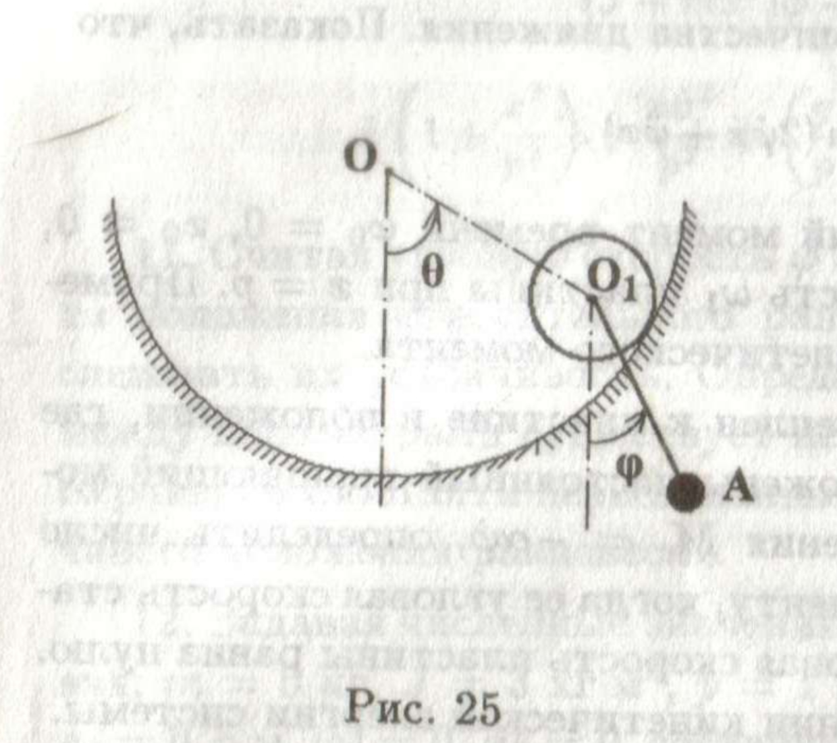

Текст программы
Текст программы в приложении №1.

Результат работы программы:
- m₁ = 10; m₂ = 2; r = 2; R =7; l = 6; g = 9.80665;
y0 = [π/2 0 π 0]; – колесо в верхнем положении, маятник в верхнем положении:
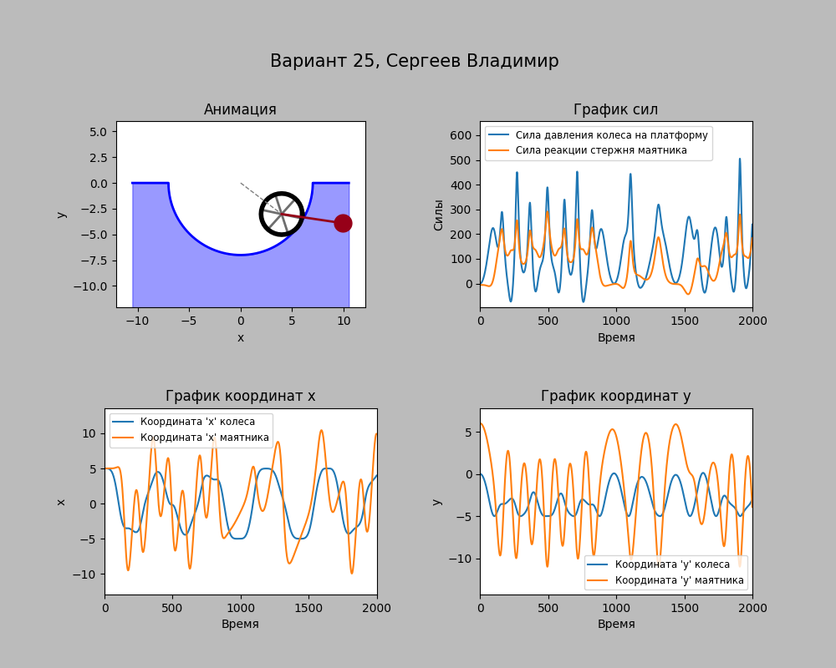
Результат: сначала колесо катается с небольшой амплитудой, а маятник вращается примерно в 2 раза быстрее. Через два полных колебания амплитуда колеса резко увеличивается, а частота вращения маятника начинает почти равняться частоте колеса. Через еще одно полное колебание амплитуда колеса снова уменьшается, а частота маятника увеличивается вдвое.

- m₁ = 10; m₂ = 2; r = 2; R =7; l = 6; g = 9.80665;
y0 = [π/2 0 0 0]; – колесо в верхнем положении, маятник в нижнем положении:
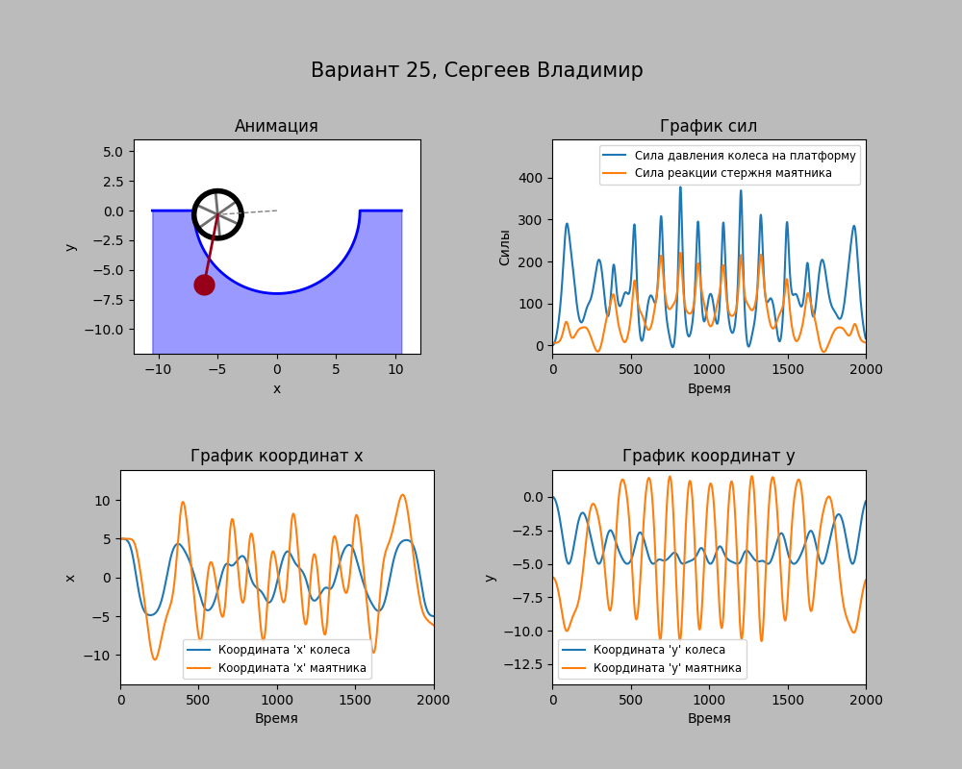
Результат: амплитуда колебаний колеса при неизменной частоте качения сначала плавно уменьшается, а затем снова увеличивается. Амплитуда и частота колебаний маятника сначала увеличивается, а затем снижается.
- m₁ = 10; m₂ = 20; r = 2; R =7; l = 6; g = 9.80665;
y0 = [π/2 0 0 0]; – тяжелый маятник, колесо в верхнем положении, маятник в нижнем положении:
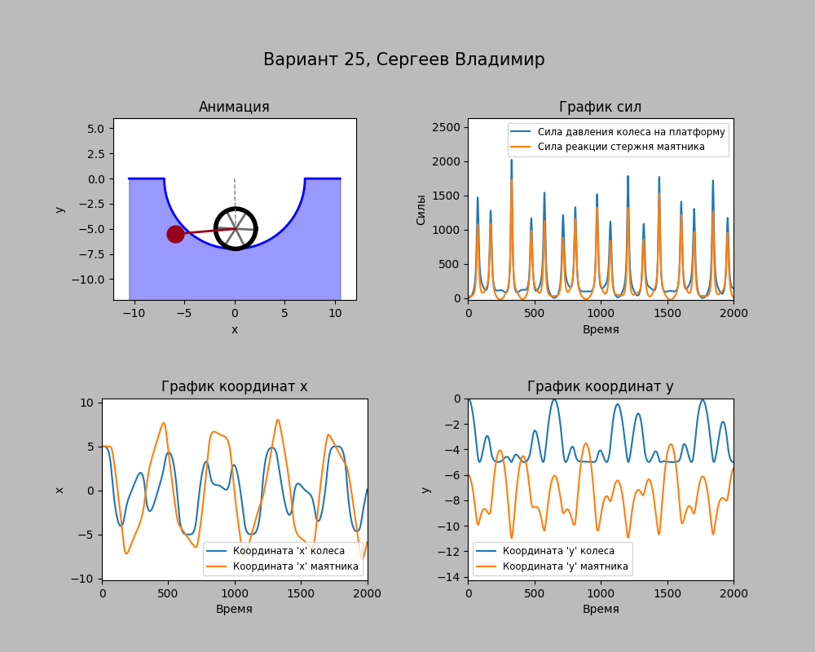
Результат: колесо медленно неравномерно катается, маятник качается с постоянной частотой.

- m₁ = 30; m₂ = 2; r = 2; R =7; l = 6; g = 9.80665;
y0 = [π/2 0 0 0]; – тяжелое колесо в верхнем положении, маятник в нижнем положении:
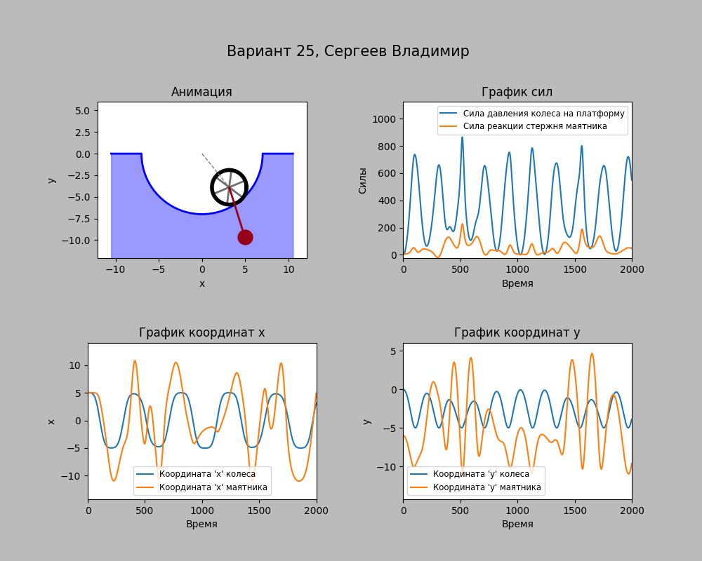
Результат: Колесо катается с постоянной амплитудой и частотой. Маятник сначала качается с небольшой амплитудой, затем амплитуда уменьшается, и снова увеличивается.

- m₁ = 10; m₂ = 2; r = 2; R =14; l = 6; g = 9.80665;
y0 = [π/2 0 0 0]; – полость большого радиуса, колесо в верхнем положении, маятник в нижнем положении:
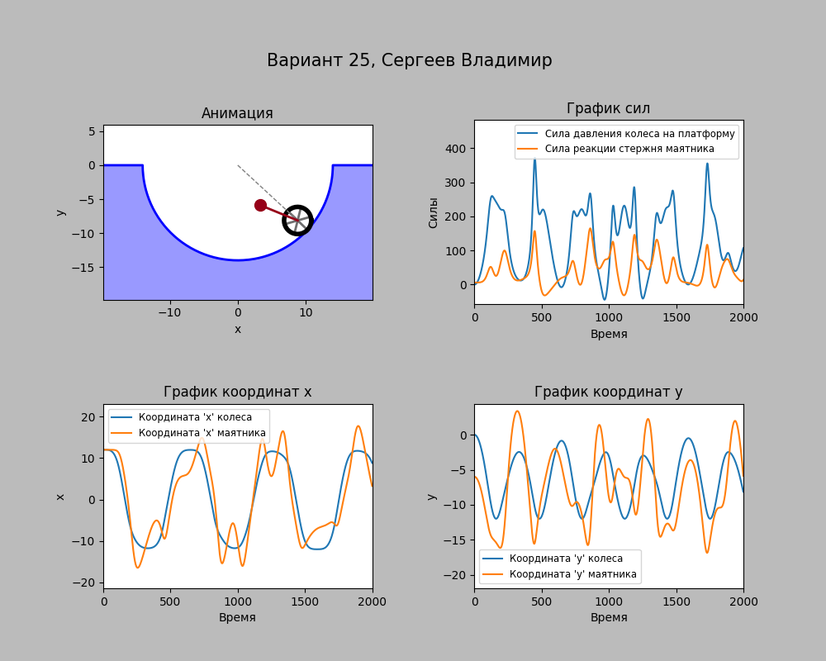
Результат: Колесо катается с постоянной частотой и амплитудой. Сначала маятник качается с небольшой амплитудой, амплитуда увеличивается, затем уменьшается, и снова увеличивается.

- m₁ = 10; m₂ = 2; r = 2; R =7; l = 6; g = 9.80665;
y0 = [0 0 π 3]; – колесо в нижнем положении, маятник в верхнем положении с начальной скоростью:
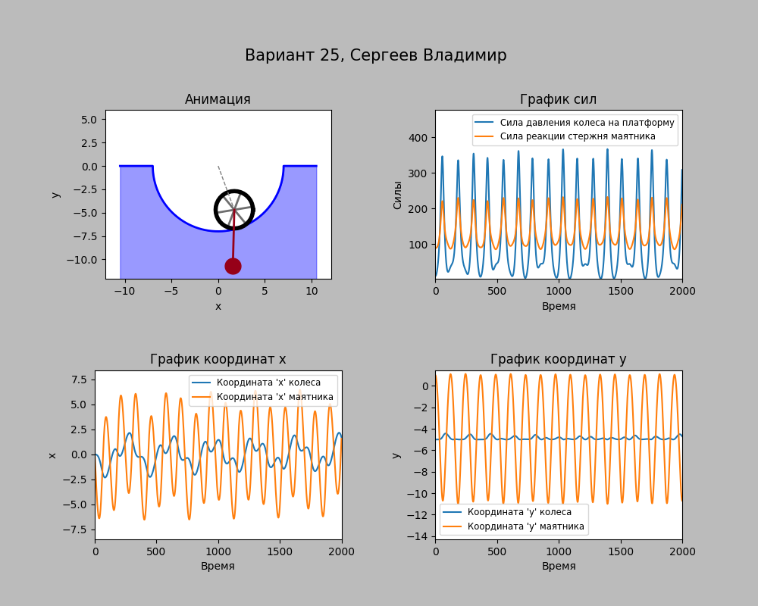
Результат: колесо неравномерно катается с небольшой постоянной амплитудой и постоянной частотой, маятник вращается с постоянной частотой.
Вывод:

В ходе выполнения лабораторной работы была написана программа на языке Python, для решения заданных дифференциальных уравнений, описывающих движение системы тел и силы реакций, а также для симуляции системы и построения анимации движения системы и графиков физических величин.
Приложение №1
import numpy as np
from warnings import warn
from scipy.integrate import odeint
from matplotlib import use
from matplotlib.pyplot import figure, show
from matplotlib.gridspec import GridSpec
from matplotlib.animation import FuncAnimation

class Wheel:
"""Class for displaying a wheel."""

def __init__(self, radius, position, phase: any = 0, spokes_count=2, precision=360,
tire_color='black', spokes_color='gray', tire_width=5, spokes_width=2):

self.spokes_count = spokes_count
self.radius = radius

self.spoke_functions = (
(lambda x, phase, number:
np.array([
x + self.radius * np.cos(phase + np.pi / self.spokes_count * number),
x - self.radius * np.cos(phase + np.pi / self.spokes_count * number)
])
),
(lambda y, phase, number:
np.array([
y + self.radius * np.sin(phase + np.pi / self.spokes_count * number),
y - self.radius * np.sin(phase + np.pi / self.spokes_count * number)
])
)
)

self.spokes = []
for i in range(self.spokes_count):
self.spokes.append(animation_region.plot(
self.spoke_functions[0](position[0], phase, i),
self.spoke_functions[1](position[1], phase, i),
color=spokes_color, lw=spokes_width
)[0])

angles = np.linspace(0, 2 * np.pi, precision + 1)
self.tire_values = self.radius * np.cos(angles), self.radius * np.sin(angles)

self.tire, = animation_region.plot(self.tire_values[0] + position[0], self.tire_values[1] + position[1],
color=tire_color, lw=tire_width)

def update(self, position, phase):
for i in range(self.spokes_count):
self.spokes[i].set_data(
self.spoke_functions[0](position[0], phase, i),
self.spoke_functions[1](position[1], phase, i)
)

self.tire.set_data(self.tire_values[0] + position[0], self.tire_values[1] + position[1])

def return_plot(self):
return *self.spokes, self.tire,

class Pendulum:
"""Class for displaying a pendulum."""

def __init__(self, suspension_position, weight_position,
weight_radius=20, color='#960018', line_width=2):
self.weight, = animation_region.plot(
np.array([weight_position[0]]),
np.array([weight_position[1]]),
color=color, lw=line_width, marker='o', markersize=weight_radius
)
self.rod, = animation_region.plot(
np.array([suspension_position[0], weight_position[0]]),
np.array([suspension_position[1], weight_position[1]]),
color=color, lw=line_width
)

def update(self, weight_position, suspension_position):
self.weight.set_data(
np.array([weight_position[0]]),
np.array([weight_position[1]])
)
self.rod.set_data(
np.array([suspension_position[0], weight_position[0]]),
np.array([suspension_position[1], weight_position[1]]),
)

def return_plot(self):
return self.weight, self.rod,

class Cord:
"""Class for displaying a cord."""

def __init__(self, start, end, color='gray', line_style='--', line_width=1):
self.plot, = animation_region.plot(
np.array([start[0], end[0]]),
np.array([start[1], end[1]]),
color=color, linestyle=line_style, lw=line_width
)

def update(self, start, end):
self.plot.set_data([start[0], end[0]], [start[1], end[1]])

def return_plot(self):
return self.plot,

def make_concave_platform(radius, position, precision=180, color='blue'):
"""Function for displaying a concave platform."""

angles = np.linspace(-np.pi, 0, precision)
plot_values = (
np.concatenate((
[-1.5 * radius, -radius], radius * np.cos(angles), [radius, 1.5 * radius]
)) + position[0],
np.concatenate((
[0, 0], radius * np.sin(angles), [0, 0]
)) + position[1]
)

animation_region.plot(
plot_values[0], plot_values[1],
color=color, lw=2
)

animation_region.fill_between(
plot_values[0],
plot_values[1],
np.full(precision + 4, - 2 * radius),
alpha=.4, color=color
)

if __name__ == '__main__':
# --- Simulation settings ---

G = 9.80665 # Gravitational acceleration

PLATFORM_POSITION = (0, 0) # Position of concave platform
PLATFORM_RADIUS = 7 # Radius of concave platform

WHEEL_RADIUS = 2 # Radius of wheel
WHEEL_MASS = 10 # Mass of wheel

PENDULUM_LENGTH = 6 # Length of pendulum rod
PENDULUM_MASS = 2 # Mass of pendulum rod
PENDULUM_RADIUS = 15 # Radius of pendulum weight, doesn't affect calculations.

# Initial values of state variables
INITIAL_CONDITIONS = [

# Angle of wheel deviation
np.pi * 4 / 13,

# Angular velocity of wheel deviation
0,

# Angle of pendulum deviation
-np.pi * 2 / 3,

# Angular velocity of pendulum deviation
0
]

MAX_TIME = 60 # Maximum simulation time
STEPS: int = 2000 # Count of time points
VISUALIZATION_RATIO: int = 1 # Ratio of number of time points to total number of frames
FPS = 60 # Frames per second

# --- Calculations ---

if not isinstance(VISUALIZATION_RATIO, int):
raise ValueError(
f"Invalid type of VISUALIZATION_RATIO. The type must be an int, but type is {type(VISUALIZATION_RATIO)}."
)
elif VISUALIZATION_RATIO <= 0 or VISUALIZATION_RATIO > STEPS:
raise ValueError(
f"Invalid value of VISUALIZATION_RATIO. The value must be between 1 and {STEPS}. "
f"But value is {VISUALIZATION_RATIO}."
)

if not isinstance(STEPS, int):
raise ValueError(
f"Invalid type of STEPS. The type must be an int, but type is {type(STEPS)}."
)

# Calculations for wheel are performed in such a way that wheel is on virtual rod.
WHEEL_VIRTUAL_ROD_LENGTH = PLATFORM_RADIUS - WHEEL_RADIUS

time_points = np.linspace(0, MAX_TIME, STEPS)

def wheel_and_pendulum(y, _):
if y[0] < -np.pi / 2 or y[0] > np.pi / 2:
warn(f"Non-physical state detected. Wheel angle must be between -pi/2 and pi/2 (wheel angle is {y[0]})")

cos_of_difference = np.cos(y[2] - y[0])
pendulum_torque_component = PENDULUM_MASS * PENDULUM_LENGTH
matrix_a = np.array([
[
(3 * WHEEL_MASS / 2 + PENDULUM_MASS) * WHEEL_VIRTUAL_ROD_LENGTH,
cos_of_difference * pendulum_torque_component
],
[
cos_of_difference * WHEEL_VIRTUAL_ROD_LENGTH,
PENDULUM_LENGTH
]
])
sin_of_difference = np.sin(y[2] - y[0])
matrix_b = np.array([
sin_of_difference * y[3] ** 2 * pendulum_torque_component
- np.sin(y[0]) * G * (WHEEL_MASS + PENDULUM_MASS),
-(sin_of_difference * y[1] ** 2 * WHEEL_VIRTUAL_ROD_LENGTH
+ np.sin(y[2]) * G)
])
accelerations = np.linalg.solve(matrix_a, matrix_b)
return y[1], accelerations[0], y[3], accelerations[1]

solution = odeint(func=wheel_and_pendulum, y0=INITIAL_CONDITIONS, t=time_points)

# Angle of wheel deviation at each time point
wheel_angles = np.array(solution[:, 0])

# Angular velocity of wheel at each time point
wheel_angular_velocities = np.array(solution[:, 1])

# Angular acceleration of wheel at each time point
wheel_angular_accelerations = np.gradient(wheel_angular_velocities, time_points)

# Angle of pendulum deviation at each time point
pendulum_angles = np.array(solution[:, 2])

# Angular velocity of pendulum at each time point
pendulum_angular_velocities = np.array(solution[:, 3])

# Angular acceleration of pendulum at each time point
pendulum_angular_accelerations = np.gradient(pendulum_angular_velocities, time_points)

shifted_wheel_angles = wheel_angles - np.pi / 2

# Wheel location at each time point
wheel_positions = (
PLATFORM_POSITION[0] + WHEEL_VIRTUAL_ROD_LENGTH * np.cos(shifted_wheel_angles),
PLATFORM_POSITION[1] + WHEEL_VIRTUAL_ROD_LENGTH * np.sin(shifted_wheel_angles)
)

GEAR_RATIO = -(WHEEL_VIRTUAL_ROD_LENGTH / WHEEL_RADIUS)

# Phase of rotation of the wheel at each time point
wheel_phases = wheel_angles * GEAR_RATIO

shifting_pendulum_angles = pendulum_angles - np.pi / 2

# Pendulum location at each time point
pendulum_positions = (
wheel_positions[0] + PENDULUM_LENGTH * np.cos(shifting_pendulum_angles),
wheel_positions[1] + PENDULUM_LENGTH * np.sin(shifting_pendulum_angles)
)

cos_of_difference = np.cos(pendulum_angles - wheel_angles)
sin_of_difference = np.sin(pendulum_angles - wheel_angles)

platform_reaction_force = (
(WHEEL_MASS + PENDULUM_MASS)
* (np.cos(wheel_angles) * G + WHEEL_VIRTUAL_ROD_LENGTH * wheel_angular_velocities ** 2)
+ PENDULUM_MASS * PENDULUM_LENGTH
*
(
sin_of_difference * pendulum_angular_accelerations
+ cos_of_difference * pendulum_angular_velocities ** 2
)
)

rod_reaction_force = (
PENDULUM_MASS *
(
np.cos(pendulum_angles) * G
+
(
cos_of_difference * wheel_angular_velocities ** 2
- sin_of_difference * wheel_angular_accelerations
)
* WHEEL_VIRTUAL_ROD_LENGTH
+ pendulum_angular_velocities ** 2 * PENDULUM_LENGTH
)
)

# --- Visualization ---

use('QtAgg')

window = figure(facecolor='#bbbbbb', figsize=(10, 8))
grid_specification = GridSpec(4, 3, height_ratios=[1, 10, 3, 10], width_ratios=[10, 1, 10])

title_region = window.add_subplot(grid_specification[0, 1])
title_region.axis('off')
title_region.text(0, 2, "Вариант 25, Сергеев Владимир",
horizontalalignment='center', verticalalignment='center', fontsize=15)

def calculate_limits(**kwargs):
space_ratio = 0.3
max_value = np.max(np.array([*map(np.max, kwargs.values())]))
min_value = np.min(np.array([*map(np.min, kwargs.values())]))

if max_value > 0:
upper_limiter = (1 + space_ratio) * max_value
else:
upper_limiter = (1 - space_ratio) * max_value

if min_value > 0:
lower_limiter = (1 - space_ratio) * min_value
else:
lower_limiter = (1 + space_ratio) * min_value

return lower_limiter, upper_limiter

# Animation
animation_region = window.add_subplot(grid_specification[1, 0])
animation_region.set_title("Анимация")
animation_region.set_xlabel("x")
animation_region.set_ylabel("y")
animation_region_limit = 1.1 * (WHEEL_VIRTUAL_ROD_LENGTH + PENDULUM_LENGTH)
animation_region.set_xlim(-animation_region_limit, animation_region_limit)
animation_region.set_ylim(-animation_region_limit, PENDULUM_LENGTH)
# We will set the value to "image" in order to comply with the established limits and avoid distortions.
animation_region.axis('image')

# Forces
forces_region = window.add_subplot(grid_specification[1, 2])
forces_region.set_title("График сил")
forces_region.set_xlabel("Время")
forces_region.set_ylabel("Силы")
forces_region.set_xlim(0, STEPS)
forces_region.set_ylim(calculate_limits(platform=platform_reaction_force, rod=rod_reaction_force))

# X-coordinates
x_region = window.add_subplot(grid_specification[3, 0])
x_region.set_title("График координат x")
x_region.set_xlabel("Время")
x_region.set_ylabel("x")
x_region.set_xlim(0, STEPS)
x_region.set_ylim(calculate_limits(wheel=wheel_positions[0], pendulum=pendulum_positions[0]))

# Y-coordinates
y_region = window.add_subplot(grid_specification[3, 2])
y_region.set_title("График координат y")
y_region.set_xlabel("Время")
y_region.set_ylabel("y")
y_region.set_xlim(0, STEPS)
y_region.set_ylim(calculate_limits(wheel=wheel_positions[1], pendulum=pendulum_positions[1]))

# Animation
make_concave_platform(PLATFORM_RADIUS, PLATFORM_POSITION, precision=180)
wheel = Wheel(WHEEL_RADIUS, (wheel_positions[0][0], wheel_positions[1][0]), wheel_phases[0],
spokes_count=3, precision=36, spokes_color='#6e6e6e', tire_width=4)
# Cord from platform position to wheel position
cord = Cord(PLATFORM_POSITION, (wheel_positions[0][0], wheel_positions[1][0]))
pendulum = Pendulum(
(wheel_positions[0][0], wheel_positions[1][0]),
(pendulum_positions[0][0], pendulum_positions[1][0]),
weight_radius=PENDULUM_RADIUS
)

# Forces
platform_reaction_force_plot, = forces_region.plot([0], [0])
rod_reaction_force_plot, = forces_region.plot([0], [0])
forces_region.legend(
[platform_reaction_force_plot, rod_reaction_force_plot],
["Сила давления колеса на платформу", "Сила реакции стержня маятника"],
fontsize='small'
)

# X-coordinates
wheel_x_plot, = x_region.plot([0], [0])
pendulum_x_plot, = x_region.plot([0], [0])
x_region.legend(
[wheel_x_plot, pendulum_x_plot],
["Координата 'x' колеса", "Координата 'x' маятника"],
fontsize='small'
)

# Y-coordinates
wheel_y_plot, = y_region.plot([0], [0])
pendulum_y_plot, = y_region.plot([0], [0])
y_region.legend(
[wheel_y_plot, pendulum_y_plot],
["Координата 'y' колеса", "Координата 'y' маятника"],
fontsize='small'
)

steps_numbers_list = np.array(range(STEPS))

def animate(i):
i *= VISUALIZATION_RATIO

# Animation
wheel.update(
(wheel_positions[0][i], wheel_positions[1][i]),
wheel_phases[i]
)
cord.update(
PLATFORM_POSITION,
(wheel_positions[0][i], wheel_positions[1][i])
)
pendulum.update(
(pendulum_positions[0][i], pendulum_positions[1][i]),
(wheel_positions[0][i], wheel_positions[1][i])
)

# Forces
platform_reaction_force_plot.set_data(steps_numbers_list[:i + 1], platform_reaction_force[:i + 1])
rod_reaction_force_plot.set_data(steps_numbers_list[:i + 1], rod_reaction_force[:i + 1])

# X-coordinates
wheel_x_plot.set_data(steps_numbers_list[:i + 1], wheel_positions[0][:i + 1])
pendulum_x_plot.set_data(steps_numbers_list[:i + 1], pendulum_positions[0][:i + 1])

# Y-coordinates
wheel_y_plot.set_data(steps_numbers_list[:i + 1], wheel_positions[1][:i + 1])
pendulum_y_plot.set_data(steps_numbers_list[:i + 1], pendulum_positions[1][:i + 1])

return (*wheel.return_plot(), *cord.return_plot(), *pendulum.return_plot(),
wheel_x_plot, pendulum_x_plot, wheel_y_plot, pendulum_y_plot, platform_reaction_force_plot,
rod_reaction_force_plot)

ani = FuncAnimation(fig=window, func=animate, frames=STEPS // VISUALIZATION_RATIO, interval=round(1000 / FPS),
repeat=False, blit=True)
show()
print("Симуляция успешно завершена.")

